项目名称：景德镇现代冷链物流配送中心项目-冷链市场车辆采购项目

采购询价文件

景德镇国控供应链管理有限公司
二○二二 年五月

第一部分 询价文件专用要约条款
条款号 | 条款名称 | 条款内容
1 | 采购人 | 名称：景德镇国控供应链管理有限公司  地址：景德镇市瓷都大道国资大厦二楼  联系人：邱天  电话：13607983676
2 | 监管部门 | /
3 | 采购项目名称 | 景德镇现代冷链物流配送中心项目-冷链市场车辆采购项目
4 | 采购报价上限 | 166万元
5 | 采购方式 | 询比议价
6 | 计划工期 | 计划工期：15 日历天
7 | 供货人的合格条件 | （1）具有独立承担民事责任的能力；  （2）具有履行合同所必须的设备和专业技术能力；  （3）参加采购活动前三年内,在经营活动中没有重大违法记录；  （4）本项目不接受联合体参加投标。
8 | 采购文件的获取 | 请于2022年5月 13日至2022年5月15日，每日上午9:00～12:00至下午14:00～17:30（北京时间，下同）在景德镇市大道国资大厦二楼处获取招标文件。  投标人在报名时须提交以下材料原件：  1、营业执照复印件加盖投标人公章；  2、法定代表人授权书原件、法人身份证复印件加盖公章和被授权委托人身份证复印件加盖投标人公章。
9 | 报价文件的递交 | 受理单位：景德镇国控供应链管理有限公司  递交地点：景德镇市瓷都大道国资大厦二楼
10 | 截止时间 | 2022年5 月16 日15 时 00分
11 | 询价会时间及地点 | 开会时间：同截止时间；  地点：景德镇市瓷都大道国资大厦二楼
12 | 报价文件的组成 | 1、报价单 2、商务部分 3、技术部分
13 | 采用的评选办法 | ☑合理低价法 □综合单价法
14 | 采购委员会的组成 | 采购委员会共设置5人
15 | 供货人的确定方法 | □采购人委托采购委员会直接确定供货人；  ☑采购人根据采购委员会的评审报告所推荐的排序人（共推荐三名）确定供货人。

第二部分 采购询价

1.总则
一、采购内容：
序号 | 产品名称 | 品牌 | 尺寸（长*宽*高mm） | 参考图片 | 材质说明及性能参数 | 数量 | 单位 | 备注
1 | 2轮巡逻车（警用） | 绿源 | 常规 | 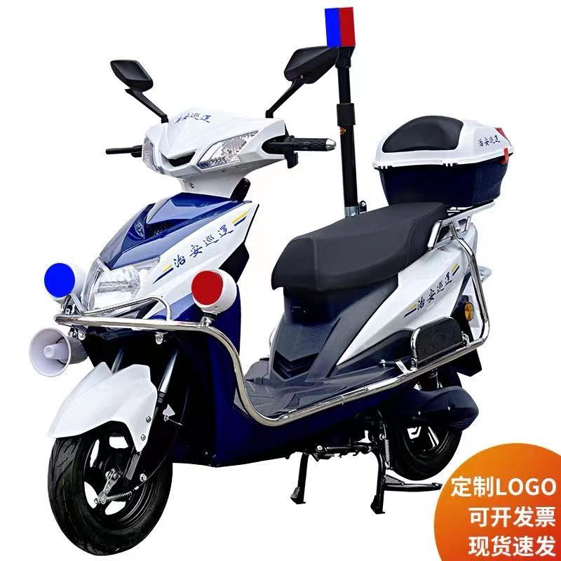 | 座位2人，续航里程60KM。60v/350kw电机，超威电池 | 4 | 辆 | 含13点税，含运费
2 | 4轮巡逻车（警用） | 绿通 | 3150*1540*2100 | 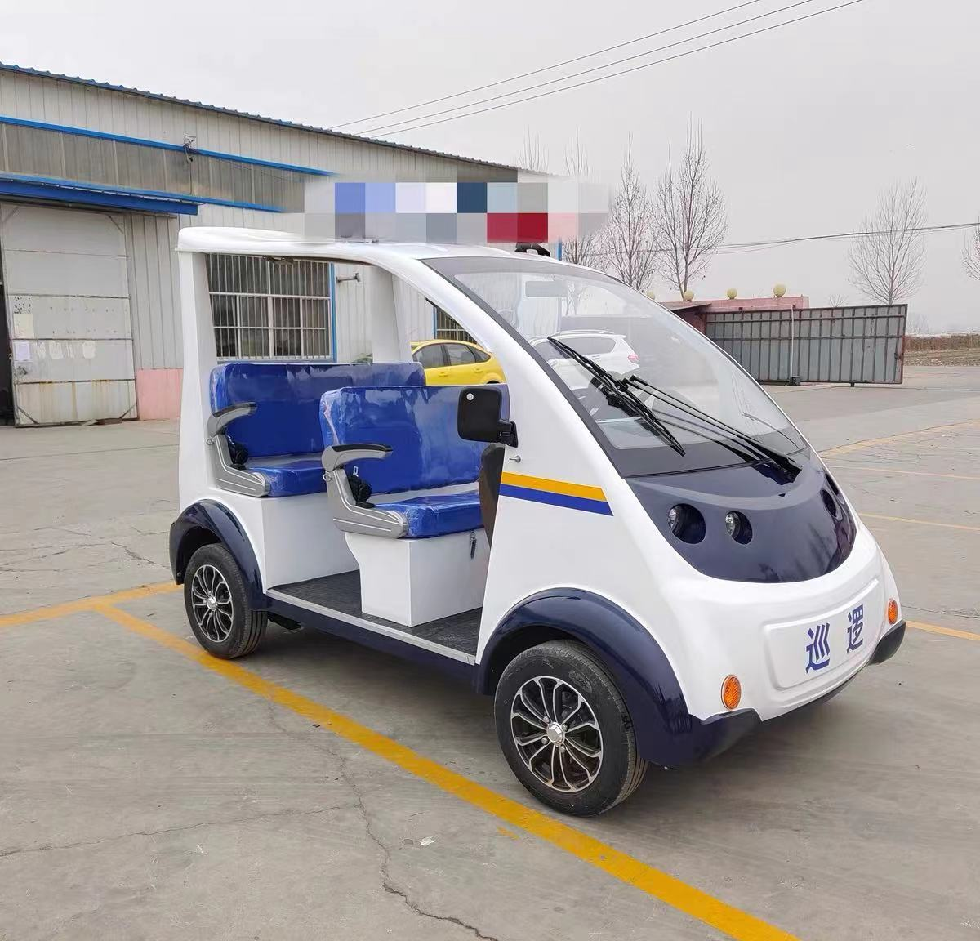 | 72V-全智能电控，9块150安72V，3.5KW交流电机，续航里程120KW | 2 | 辆 | 含13点税，含运费
3 | 电动三轮车 | 新丰 | 1800*1100 | 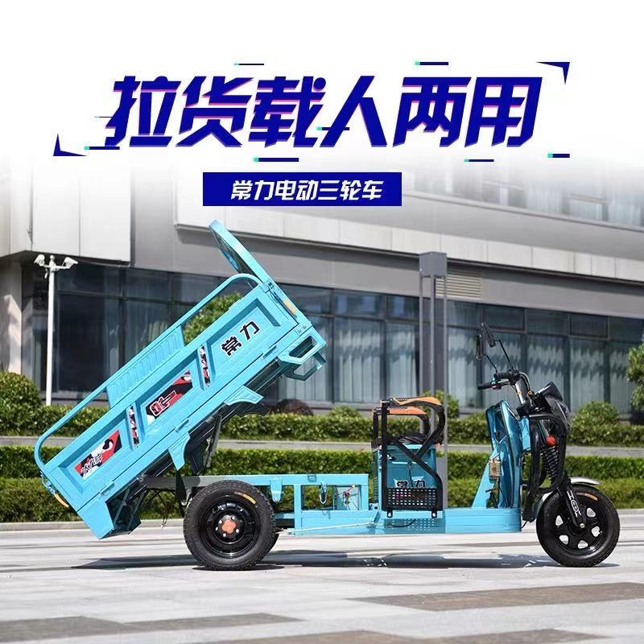 | 1500W电机，72V58A电池 | 2 | 辆 | 含13点税，含运费
4 | 11坐观光车 | 绿通 | 4600*1550*2080 | 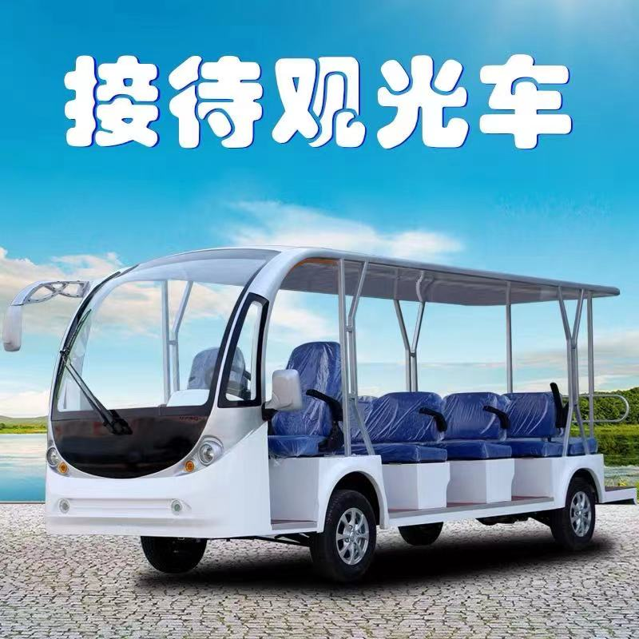 | 72-v全智能电控，12块200安72V，4KW交流电机，续航里程120KW，开敞式带遮荫帘 | 1 | 辆 | 含13点税，含运费
5 | 多功能雾泡洒水车 | 新能源环保 | 3800*1150*1700MM | 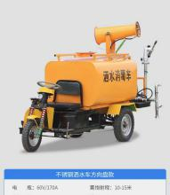 | 产品容量：1.5M 立方米动力方式：电动/汽油机 功能：冲洗四合一 控制方式：手动 驱动动力：电瓶60V 压力：2-4MPA 续航能力：50公里 水压动力：直流0.8KW | 1 | 辆 | 含13点税，含运费
6 | 手推式洗地车 | 新能源环保 | 常规 | 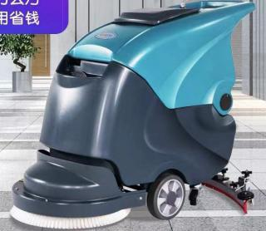 | 工作宽度：560MM  吸水扒宽度：800MM  清洁效率：2000M²/H  刷盘电机功率：600w  吸水电机功率：500W  清水箱容量：60L  污水箱容量：65  机身净重：182Kg  尺寸：1200*870*1050mm  工作时间：4-5H  电瓶：24/100V | 2 | 辆 | 含13点税，含运费
7 | 高压水枪车 | 新能源环保 | 100*75*110CM | 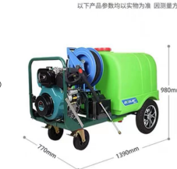 | 发动机功率：15HP 启动电压：DC12V 最大压力：280bar 最大流量900L/h 高压软管：15m 启动方式：钥匙启动 水箱容量：350L 压力：200KG | 2 | 辆 | 含13点税，含运费
8 | 冷链运输叉车 | 合力 | 常规 | 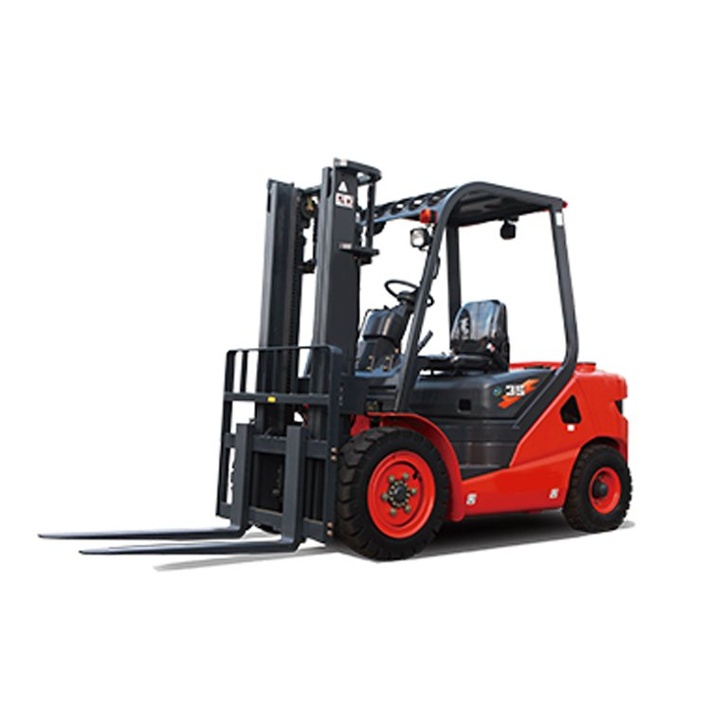 | 一线品牌 荷载2.5吨，升高3M，电动叉车。采用：  1.高品质钢材  2.品牌控制器  3.减震式转向桥 4.锂电池：48V/630AH 5.双踏板+指尖控制手柄 | 4 | 台 | 含13点税，含运费
9 | 小型运输叉车（电动） | 龙工 | 常规 | 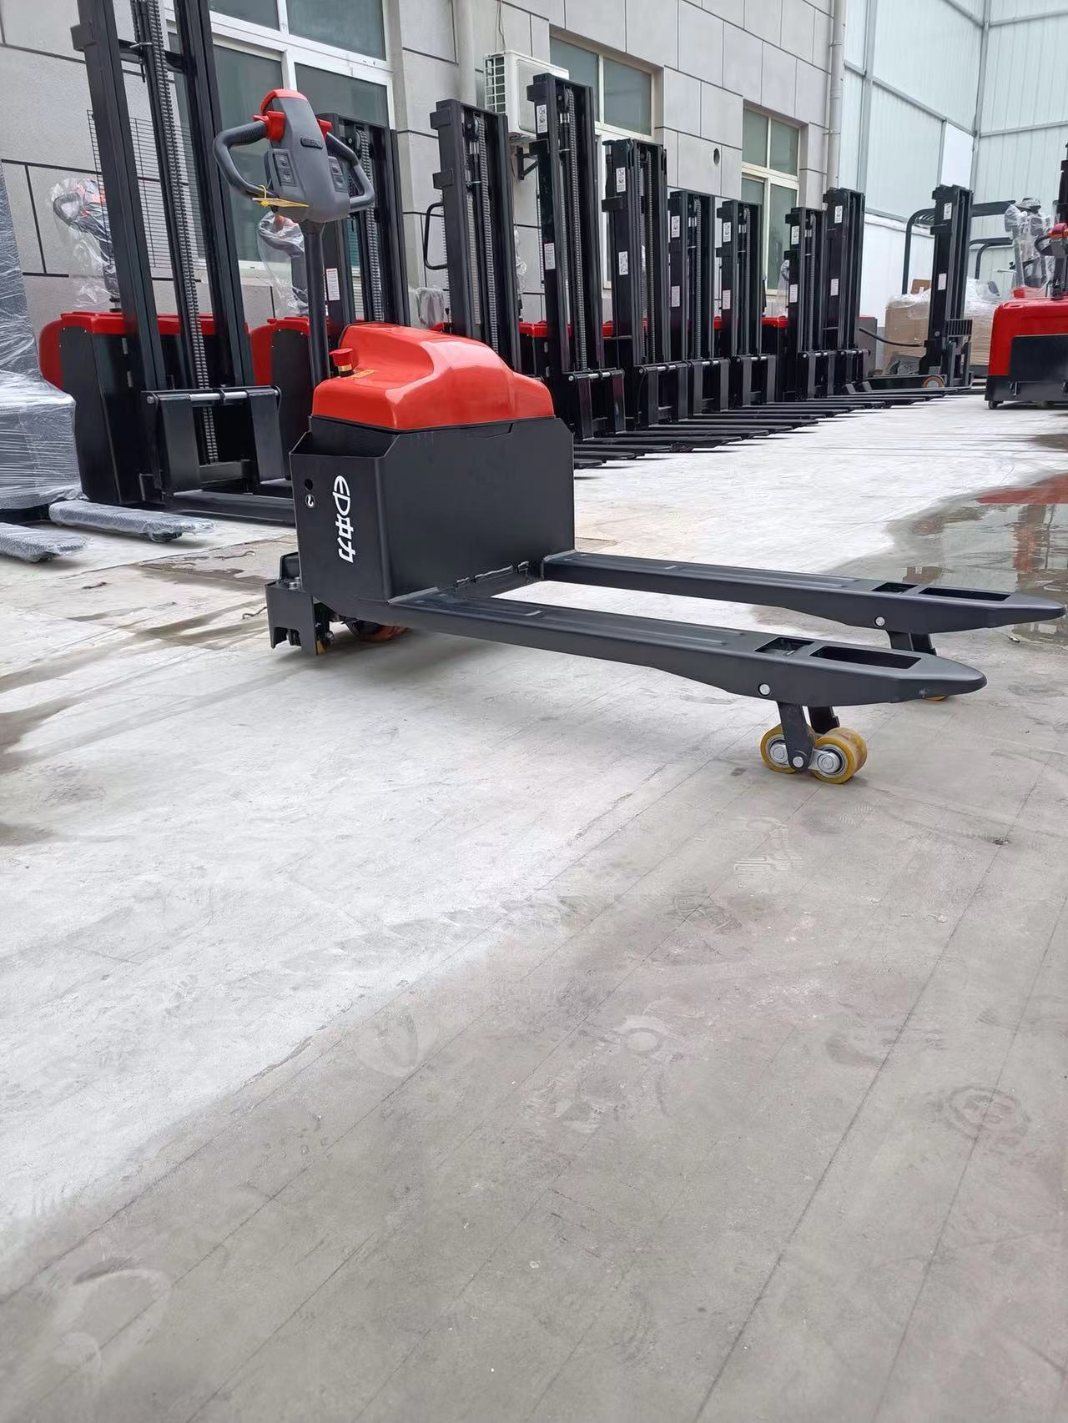 | 荷载2.5吨，电动叉车。采用：  1.高品质钢材  2.品牌控制器  3.日本进口密封件  4.减震式转向桥 | 4 | 台 | 含13点税，含运费（江苏泰州）
10 | 小型运输叉车（手动） | 龙工 | 常规 | 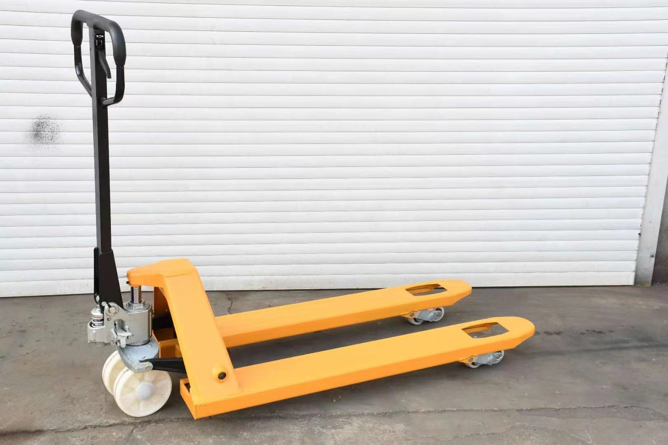 | 荷载2.5吨，手动叉车。采用：  1.高品质钢材  2.品牌控制器  3.日本进口密封件  4.减震式转向桥 | 3 | 台 | 含13点税，含运费
11 | 电动液压装卸三轮车 |  | 1300*950*290 | 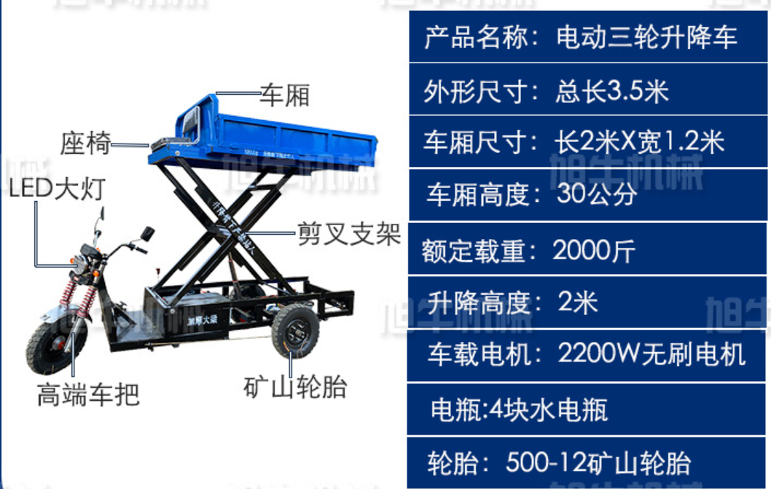 | 1.电动液压装卸三轮车  2.可升降式，剪叉支架 | 16 | 台 | 含13点税，含运费
12 | 商务车 |  | 5219*1878*1799 | 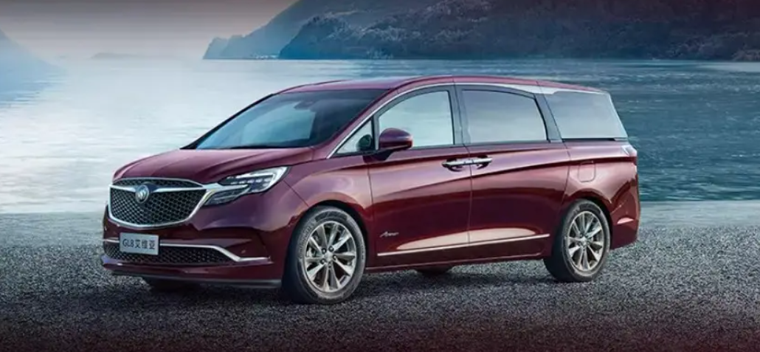 | 级别:中大型MPV  能源类型:汽油+48V轻混系统  环保标准:国VI  上市时间:2021.07  最大功率(kW) :174  最大扭矩(N·m):350  发动机 :2.0T 237马力 L4  变速箱 :9挡手自一体  长*宽*高(mm) :5219*1878*1799  车身结构:5门6座MPV  最高车速(km/h):195  官方0-100km/h加速(s) 9.8  WLTC综合油耗(L/100km) 8.08  整车质保 :三年或10万公里 | 1 | 辆 | 含13点税，含运费

- 采购数量：见上诉清单。
三、产品质量：卖方应保证货物是全新，未使用过的，是用一流的工艺和最佳材料制造而成的，并完全符合合同规定的质量、规格和性能的要求。卖方应保证所提供的货物经正确安装、正常运转和保养在其使用寿命期内应具有满意的性能。在货物质量保证期之内，卖方应对由于设计、工艺或材料的缺陷而发生的任何不足或故障负责。
四、厂家品牌：一线品牌。
五、验收方法：
1.乙方派工作人员赴甲方指定交货安装地点，负责拼装、调试、试验，进行验收、交接，以上工作需有甲方相关人员参加。
2.甲乙双方进行实物验收，设备配置、随机备件及工具、资料与本合同和发货单规格、型号、数量一致，且无破损，双方认可签字后视为实物验收合格。物流方单据签收由乙方自行签认，不作为验收依据。
3.设备经调试正常运行、各项试验满足相关规范要求，双方签署技术性能验收报告单即视为技术性能验收合格。
4.最终验收合格，以第 (1) 方式为准：
（1）一般设备实物验收、安装调试完成、技术性能验收合格，视为最终验收合格；
（2）设备需取得国家相关设备检验单位出具检验合格证书和使用许可证的,则取得上述证书后视为最终验收合格，由甲乙双方签署验收合格单，标志该设备已验收合格，并办理设备交接手续。
5.如设备及配件与本合同和发货单不符合，或设备不符合规格和标准的要求，甲方将拒绝接收，乙方应将被拒绝设备及配件予以替换或作必要的更改，并承担由此所发生的所有费用；如经替换或作必要的更改后，设备仍不能满足规格和标准的要求，甲方有权退货,乙方承担由此发生的所有费用和对甲方造成的一切损失。
6.甲方的验收不免除乙方应承担的保修或其他责任。
7．本合同约定货物的质保期为12个月，自验收合格之日起计算。如果乙方对货物有另外承诺的质保期且与本合同约定不一致的，双方同意以期限较长的为准。
六、交货方式：项目现场交货
七、参与采购询价会议费用：参与人应自行承担此次采购询价过程中的一切费用，不管进程或结果如何，参与人均应对采购询价文件保密。
八、报价文件的组成及规定
（一）报价文件组成。
1、报价单（含分项报价表）
2、技术文件部分：
（1）企业营业执照；
（2）企业资质证书；
（3）法定代表人授权委托书；
3、商务文件部分：
（1）商务偏离表；
（2）类似业绩（以签订合同为准）；
（二）参与采购的签署及规定
1、参与人名称应填写全称，报价文件应加盖本单位公章。
2、报价文件不得涂改、增删。
3、报价文件因字迹潦草或表达不清所引起的后果由参与人负责。
4、电报、电话、传真形式的报价概不接受。
5、报价文件应密封投递。
九、评审程序
递交报价文件在三家及以上时，按以下程序评审：
（1）宣布评审纪律和注意事项；
（2）介绍采购委员会的组成；
（3）宣布评审原则，简述评审办法；
（4）介绍参加本次会议的有关单位和人员；
（5）查验各参与人报价文件的密封情况并确认报价文件的有效性；
（6）采购人开启和查验各参加评审参与人报价文件签章是否有效，并送采购委员会评审；
（7）采购人开启各参与人的商务文件，查验签章是否有效，并当众宣读参与人名称、报价及采购人认为需要公布的其它内容；
（8）采购委员会按评审办法规定内容评审商务文件；
（9）宣布评审结果；
十、合同签订
1、采购单位根据评定结果，公示期后1日内确定供货单位，以书面形式发出成交通知书。
2、成交单位在接到通知书7天内按采购询价文件后附模板签定合同。
合同基本条款（说明）：
1、合同基本条款业主方为（甲方）、供货方为(乙方)是双方共同遵守的基本原则，并为双方签约的依据。对于合同的其他条款，双方应本着互谅互让的精神，在谈判中协商解决。
2、制订“合同基本条款”的依据是：《民法典》。
3、合同工期、质量、技术标准，按采购文件执行。
4、付款方式：
十一、其它要求
中标单位不得将工程再分包或转包，一经发现取消其中标资格,并追究由此带来的损失。
参与人应认真审阅报价文件所有内容，如果参与人的报价文件不能实质性的响应采购询价文件内容，责任由参与人自负。

报价文件格式

报价 文 件

项目名称：

项目编号：

报价单位名称： （公章）

年 月 日

报价单

报价单位名称：
品目号 | 项目名称 | 数量 | 总报价 | 交货期 | 交货  地点 | 备注

报价单位（盖章）：
报价单位代表签字：

2、分项报价表
报价单位名称：
序号 | 货物名称 | 制造商、品牌 | 规格、型号 | 暂定数量（单位） | 含税综合单价  （元） | 含税综合总价（元） | 备注
合 计：（大写） |  |  |  |  | ¥：（小写）

注：1、明细表中应包含提供各项服务的人工费、管理费及其他费用；
- 如果按单价计算的结果与总价不一致，以单价为准修正总价。
- 综合单价已综合考虑损耗、采保费、税金、运输等货到工地所发生的一切费用，并包含除主材及设备之外的管理费、规费、措施费、利润、税金等为完成项目安装所发生的一切费用

报价单位（盖章）：
报价单位代表签字：
3、技术文件部分

3.1营业执照复印件加盖公章
3.2企业资质证书复印件加盖公章
3.3法定代表人授权委托书
致：

（报价单位全称）法定代表人 授权 （全权代表姓名）为全权代表,参加贵处组织的 项目采购活动，全权代表我方处理采购活动中的一切事宜。

法定代表人签字或签章：

报价单位签章：

日 期：

附：
全权代表姓名：
职 务：
电 话：
详细通讯地址：
邮 政 编 码 ：

附：法定代表和全权代表身份证原件原色扫描件（正、反面）

说明：法定代表人参加采购，不用提供授权书

四、商务文件组成

4.1商务条款响应表
报价单位名称：
序号 | 采购文件的商务条款 | 报价文件的商务条款 | 说明
01 | 交货期
 | 付款方式
 | 质保期
 | 其他商务内容
注：1.如不填写此表，则视为报价单位全部响应采购文件的所有条款；
2、即使不填写此表，报价单位仍须加盖公章，否则视为无效报价。
报价单位代表（签字）：

4.2 相关业绩证明

